GIỚI THIỆU SÁCH THÁNG 1
CHỦ ĐỀ: NGÀY TẾT QUÊ EM
Tên sách: Chú Tễu kể chuyện Tết Nguyên đán
Tên tác giả: Lê Phương Liên (sưu tầm và biên soạn)
Mục đích giới thiệu: Cuốn sách này sẽ giải đáp những thắc mắc của trẻ thơ về sự tích ngày Tết Nguyên đán và sẽ góp phần cho các em cảm nhận cái hay cái đẹp cũng như những ý nghĩa thiêng liêng của Tết cổ truyền dân tộc.
Thông tin thư mục: Chú Tễu kể chuyện Tết Nguyên đán/ Lê Phương liên (sưu tầm và biên soạn). - H: Kim Đồng, 2019.- 48tr.; 19 cm.

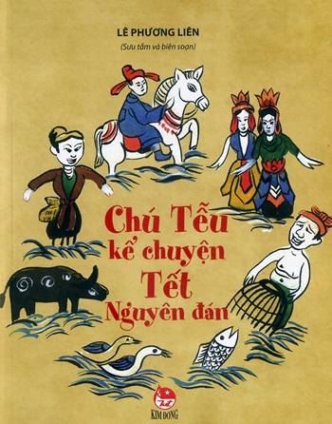
Nội dung:
Chỉ còn khoảng gần 3 tuần nữa là đến Tết cổ truyền của dân tộc. Tết Nguyên Đán là Tết lớn nhất của người Việt Nam ta. Nhắc đến Tết là chúng ta nghĩ ngay đến niềm vui, đến mùa xuân, đến không khí sum họp đầm ấm và hạnh phúc. Đặc biệt với trẻ em, Tết còn là điều gì đó rất mới mẻ và kì diệu, luôn được háo hức mong chờ với thật nhiều ước mơ.
Nước Việt Nam ta vốn được biết là một đất nước có sự giao thoa về văn hóa nhưng vẫn giữ được hồn cốt dân tộc, cụ thể là có rất nhiều ngày lễ, ngày kỉ niệm được gọi chung là Tết gắn liền với các sự tích đặc sắc được lưu truyền từ ngàn đời nay như: Tết Nguyên Đán, Tết Nguyên Tiêu, Tết Đoan Ngọ… Nhưng không phải ai cũng biết rõ về nguồn gốc, về những phong tục trong ngày lễ tết đó. Những ngày Tết này có từ bao giờ nhỉ? Sự tích thế nào? Vì sao lại có tên như vậy? trong những ngày Tết đó, người Việt ta thường làm gi?...
Để giải đáp những câu hỏi thú vị này, cuốn sách Chú Tễu kể chuyện Tết Nguyên Đán của tác giả Lê Phương Liên được NXB Kim Đồng phát hành năm 2019. Sách dày 45 trang, in trên khổ giấy 14,5x18,5cm dày, hình ảnh bắt mắt sẽ mang đến cho chúng mình những lời giải đáp thắc mắc đó.
Các em có nhớ chú Tễu là nhân vật nào không nhỉ? Chú Tễu là chú rối nước dân gian Việt Nam mà chúng ta đã được xem những tiết mục biểu diễn quen thuộc của chú Tễu như: chăn vịt, bắt cáo, trèo cây cau... và hôm nay chúng ta sẽ được nghe Chú Tễu kể chuyện Tết Nguyên Đán qua cuốn sách này nhé!
Cùng với lời kể của chú Tễu là những trang tranh màu được vẽ minh họa rất ấn tượng, bắt mắt, phù hợp với lứa tuổi các em!
Như chúng ta đã biết, người xưa thường gắn bó với ánh trăng. Người ta nhìn trăng mà biết thời gian, có hôm trăng tròn, hôm trăng khuyết. Cùng với chu kì của vầng trăng, năm âm lịch ra đời. Tết là từ dùng để chỉ thời điểm giao giữa hai khoảng thời gian thay đổi theo thiên văn – khí tượng trong năm. Tết Nguyên Đán mở ra một năm mới đầy may mắn và hạnh phúc. Để biết thêm chi tiết về Tết, mời các em đón đọc từ trang 9-11.
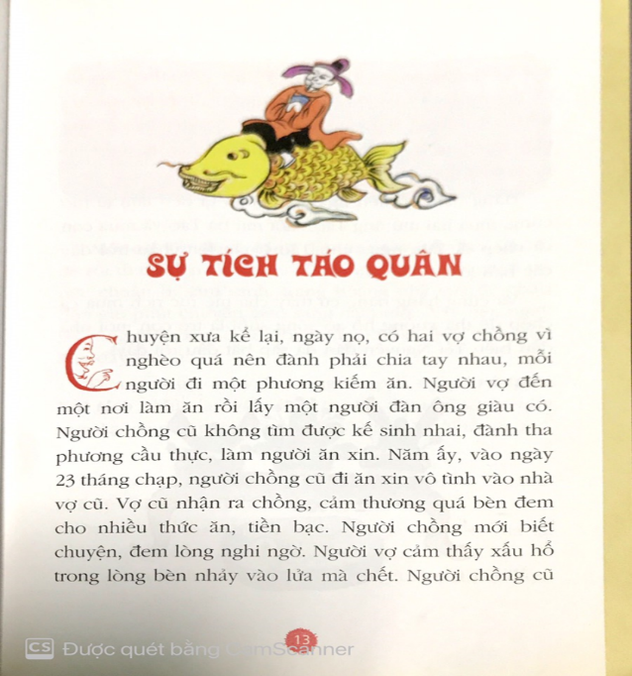 | Hàng năm cứ đền ngày 23 tháng chạp, các em thấy bố mẹ sắm lễ, mua hai mũ ông Táo, một mũ bà Táo và cá chép để cúng Táo quân lên chầu trời? Vậy sự tích Táo Quân như thế nào, các em đọc các trang từ 13 đến 15.
Mâm cỗ cúng ngày Tết của mỗi gia đình to nhỏ khác nhau nhưng nhà nào cũng có bánh chưng, bánh tét, giò chả, dưa hành… Vậy bánh chưng có từ khi nào, các em sẽ đọc trang 37 đến 39 câu chuyện: Sự tích bánh chưng, bánh dày.
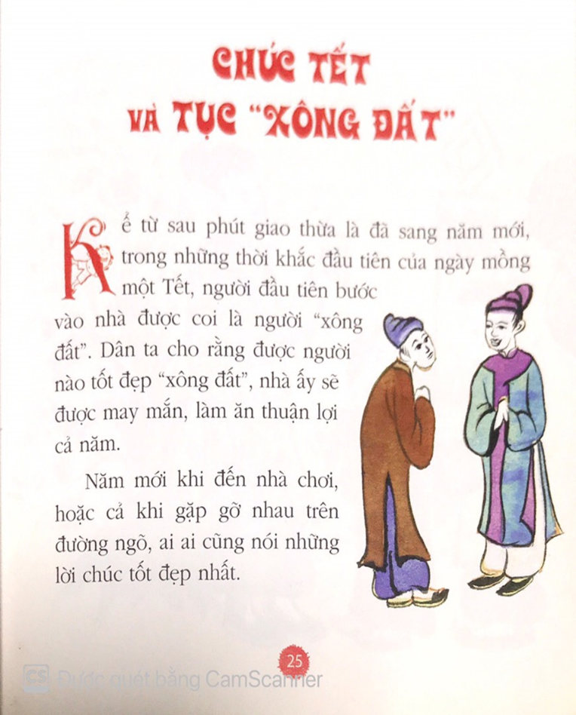 | Năm mới, tất cả mọi người gặp nhau trên đường hay đến nhà nhau đều nói những lời chúc tốt đẹp, các bạn nhỏ được mừng tuổi nhưng có thể các em chưa biết cội nguồn cũng như ý nghĩa của nó như thế nào. Mời các em đón đọc trang 25: Chúc Tết và tục xông đất
Trong quan niệm của dân gian, ngày mồng một là ngày chúc Tết vui xuân, nhưng cũng có những điều kiêng kị, chúng ta nên tránh như: Kiêng không quét nhà ngày mồng một Tết. Vậy tục lệ này bắt nguồn từ đâu, chúng mình cùng tìm hiểu phần này ở trang 28 của cuốn sách nhé.
Qua 45 trang sách “Chú Tễu kể chuyện Tết Nguyên đán” chúng ta đã được hòa quyện vào không khí ấm cúng, rộn ràng của những ngày Tết cổ truyền. Ẩn chứa trong đó một cách rõ nét những thuần phong mỹ tục, văn hóa truyền thống từ ngàn đời để lại. Từ đó khiến con người biết tôn trọng và sống hài hòa với thiên nhiên, tôn kính đất trời, tổ tiên.
Trong cuốn sách này, các em còn được chú Tễu kể cho nghe rất nhiều điều thú vị và những sự tích đặc sắc gắn liền với cái Tết của người Việt chúng ta nữa. Mời các em đón đọc Chú Tễu kể chuyện Tết Nguyên Đán tại thư viện trường mình.
Chúc các em đón một mùa xuân mới ấm ápvui vẻ.

